新 书 推 荐

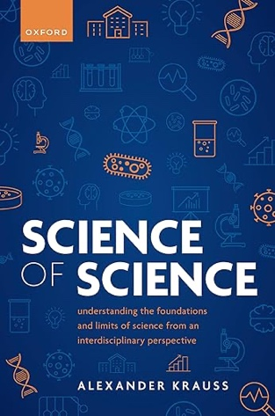
中文书名：《科学之科学：从跨学科视角理解科学的基础与限度》
英文书名：SCIENCE OF SCIENCE: Understanding the Foundations and Limits of Science from an Interdisciplinary Perspective
作 者：Alexander Krauss
出 版 社：Oxford University Press
代理公司：ANA/Jessica
页 数：192页
出版时间：2024年12月
代理地区：中国大陆、台湾
审读资料：电子稿
类 型：科普

营销亮点：

- 回应以下问题：我们如何推动新知识与科学的发展？它们当前的限度何在？我们又该如何促进科学？

- 为“科学之科学”这一领域提供统一理论。

- 横跨十四个不同的科学领域。

内容简介：

我们如何推动新知识与科学的发展？它们当前的边界何在？我们又该如何改进科学？尽管科学是现代社会的基础，我们对这些有关科学的根本问题却仍缺乏充分理解。

新兴的“科学之科学”（Science of Science）领域能够为这些问题提供答案。该领域的核心挑战，在于如何把不同学科中的经验性知识与理论性知识加以整合，构建一个整体性的研究领域，并揭示驱动科学发展的普遍机制。

《科学之科学》（Science of Science）是第一部为这一领域提供整合性框架的著作，因此旨在全面阐明科学的基础与限度。本书综合了14个科学领域的研究，说明我们经由进化形成的心智，虽然使观察、实验和解决问题成为可能，但也会影响我们观察的内容和方式。我们的科学方法和仪器，如统计学方法和电子显微镜，虽然使我们能够研究更广泛的现象，却也同时限制了我们测量这些现象的方式。制度与资助机制等因素，同样会影响我们生产的知识内容，以及评估证据的方法。

在本书中，克劳斯（Krauss）采用跨学科路径，阐释了我们所发展出的复杂科学工具，如何成为创造新知识、推动科学进步的主要动力。这个“方法工具箱”既规定了我们认知及科学所及的范围，也界定了它们的限度；而经济、社会和历史因素，则会在这一范围与限度之内，进一步影响我们研究的内容。

本书为“科学之科学”领域提出了一种统一理论，即‘新方法驱动科学“理论（the new-methods-drive-science theory）。通过更深入地理解科学的基础，我们也将看到，如何减少人类自身以及科学方法和仪器所面临的限制与偏差，从而推动科学进步，拓展其边界。

作者简介：

亚历山大·克劳斯（Alexander Krauss）是伦敦政治经济学院的研究助理，同时也是巴塞罗那经济学院和西班牙国家研究委员会的附属教授。取得博士学位后，他曾在政府部门和世界银行工作五年，之后赴伦敦大学学院任教。

目录：

引言
- 简述科学之科学
- 科学生物学
- 科学考古学
- 科学认知科学
- 科学心理学
- 科学社会学
- 科学经济学
- 科学史
- 科学人类学
- 科学方法论
- 科学计量学与网络科学
- 科学计算机科学
- 科学统计学与数学
- 科学哲学
- 科学语言学
- 科学之科学：一种整合性且以方法为驱动的科学理解
- 科学之科学：一个以“新方法驱动科学”理论为基础的整合性领域
- 科学的限度：概述
- 科学的限度：基于人们研究方法与心智边界的讨论
- 科学的限度：通过扩展方法来推进科学边界
结论与启示
附录
参考文献
致谢
索引

感谢您的阅读！
请将反馈信息发至：版权负责人
Email：Rights@nurnberg.com.cn
安德鲁·纳伯格联合国际有限公司北京代表处
北京市海淀区中关村大街甲59号中国人民大学文化大厦1705室, 邮编：100872
电话：010-82504106, 传真：010-82504200
公司网址：http://www.nurnberg.com.cn
书目下载：http://www.nurnberg.com.cn/booklist_zh/list.aspx
书讯浏览：http://www.nurnberg.com.cn/book/book.aspx
视频推荐：http://www.nurnberg.com.cn/video/video.aspx
豆瓣小站：http://site.douban.com/110577/
新浪微博：安德鲁纳伯格公司的微博_微博 (weibo.com)
微信订阅号：ANABJ2002


